Tradiční výlov na Horažďovicku představil i sumce albína

Na první listopadové pondělí připravil Drůbežářský závod Klatovy ve spolupráci s Klatovským rybářstvím charitativní výlov rybníka pro děti z Dětského domova Kašperské Hory, Sušice a Chanovice. Tento již tradiční výlov se letos uskutečnil u Velkého rybníka na Horažďovicku.

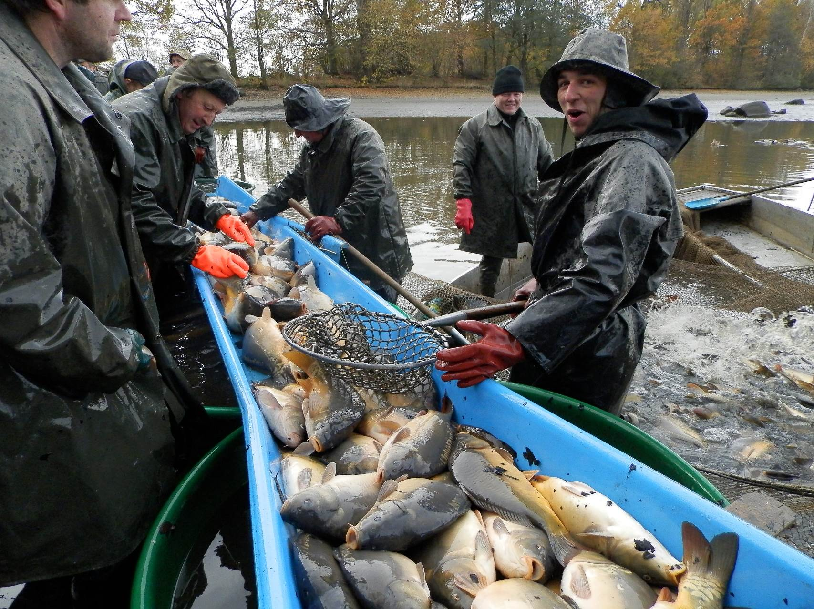
Drůbežářský závod Klatovy podporuje tyto dětské domovy již řadu let a letos jeho malé i velké zástupce uvítal na hrázi Velkého rybníku nedaleko Újezdu u Chanovic na Horažďovicku. Děti tu byly přítomny výlovu a mohly tak na vlastní oči spatřit práci rybářů, kterou jim navíc detailně popsal zootechnik Klatovského rybářství a.s. Jan Kanta. Ten jim nechal vylovit jednotlivé zástupce z vodní říše, aby se s nimi mohly děti osobně seznámit. Rukama zájemců tak prošli třeba kapr, lín, tolstolobik, amur, odvážní si sáhli i na dravou štiku. Nejvíce zájmu a úžasu vzbudil pětiletý sumec albín, který je mezi rybáři velkou vzácností a traduje se, že pohlazení této ryby vám přinese štěstí.

Po zodpovězení všech otázek se děti, kvůli krásnému leč mrazivému počasí, odebraly zahřát a doplnit sílu na oběd do nedalekých Horažďovic.

Sezóna výlovů rybníků je nyní ve své polovině. Již v tuto chvíli lze ale odhadovat, že bude průměrná. To dle zootechnika Jana Kanty zapříčinilo především chladné jarní počasí, během kterého ryby nestihly příliš vyrůst.

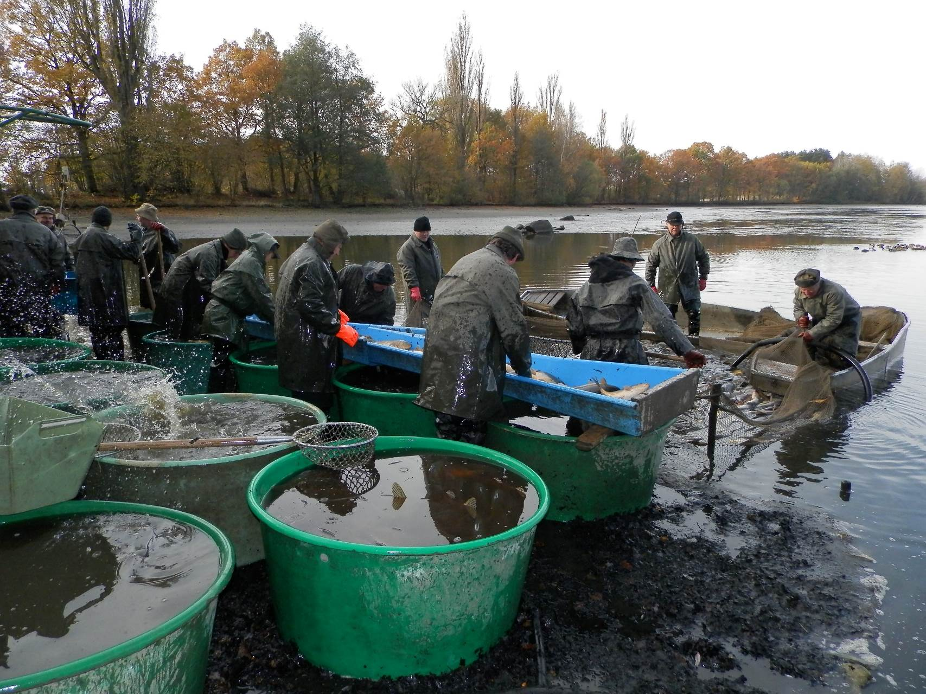

O společnosti Drůbežářský závod Klatovy a.s.
Drůbežářský závod Klatovy a.s. je druhým největším zpracovatelem kuřecího masa a výrobcem uzenin z kuřecího masa v České republice. Měsíční produkce je v objemu 2 000 t kuřecího masa a 850 t masných výrobků. Česká kvalita našich potravin směle konkuruje potravinářským závodům v zemích EU. Společnost obchoduje s více než 3000 odběrateli z tuzemska i zahraničí s výrobky vlastní produkce. Drůbežářský závod Klatovy a.s. také provozuje jídelnu Slávie na klatovském náměstí, kde si zákazníci mohou pochutnat na cenově dostupných pokrmech, především z kuřecího masa vlastní produkce. Vybrané produkty si dále mohou zákazníci zakoupit přímo ve dvou podnikových prodejnách v Klatovech. Drůbežářský závod Klatovy a.s. zaměstnává přibližně 800 lidí. Více informací naleznete na: http://www.dzklatovy.cz/
Pro více informací kontaktujte:
Crest Communications a.s.
Michaela Tomková
Ostrovní 30, 110 00 Praha 1
Tel.: +420 222 927 111
mobil.: +420 731 613 608
E- mail:michaela.tomkova@crestcom.cz
www.crestcom.cz

